Θέμα 4º
Στο παρακάτω διάγραμμα Πίεσης – Ειδικής ενθαλπίας για το ψυκτικό ρευστό R – 22, έχουν σημειωθεί τρία σημεία.
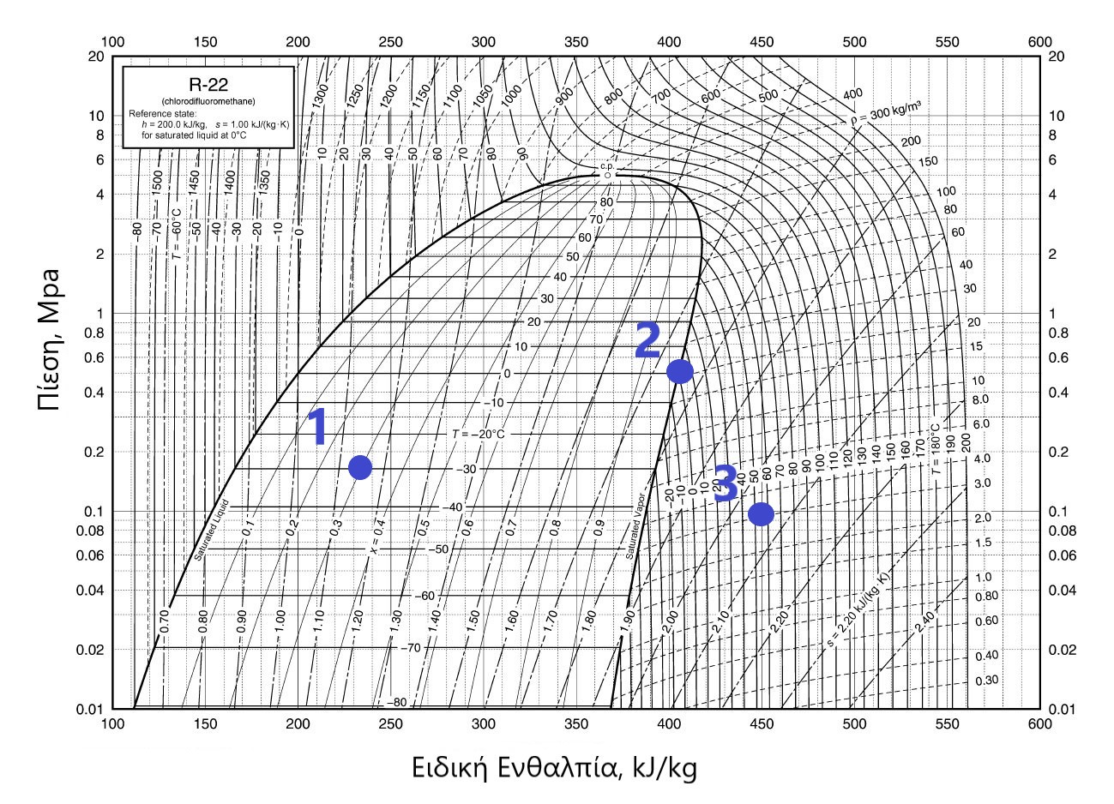
α) Ποια είναι η κατάσταση του ψυκτικού ρευστού στο σημείο 2; (Μονάδες 5)
β) Ποια είναι η κατάσταση του ψυκτικού ρευστού στο σημείο 3; (Μονάδες 5)
γ) Ποια είναι η τιμή του βαθμού ξηρότητας στο σημείο 1; (Μονάδες 5)
δ) Ποια είναι η τιμή της θερμοκρασίας στο σημείο 1; (Μονάδες 5)
ε) Ποια είναι η τιμή της ειδικής ενθαλπίας στο σημείο 3; (Μονάδες 5)
Μονάδες 25

